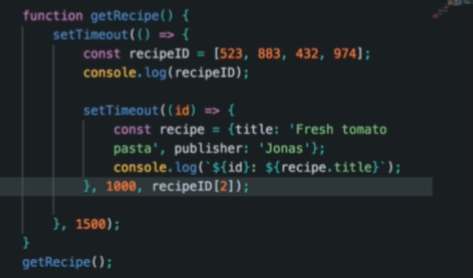

Giả sử đây là lệnh dùng api lấy recipe từ server

Console.log là lệnh mô phỏng

* Trong 1 settimeout có 1 settimeout khác -> work the same way

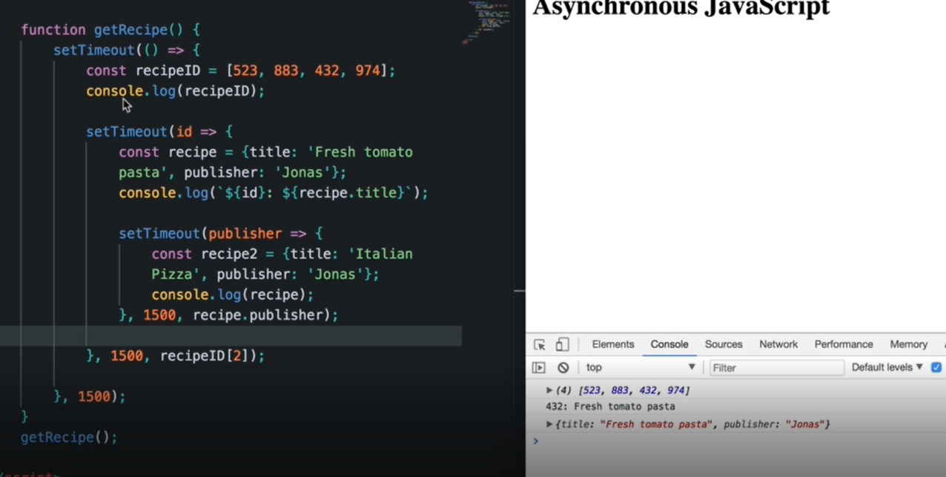

Có thêm nhiều lệnh cần thực hiện thì càng có nhiều setTimeout chồng nhau -> callback hell mấy chục tầng địa ngục -> promises